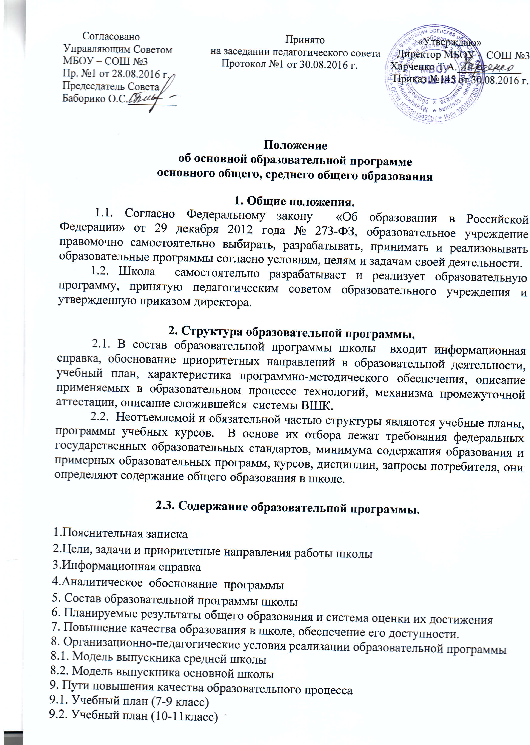

10. Система оценивания образовательной деятельности обучающихся
10.1.Формы учета, контроля достижений и аттестации обучающих
11.Психолого-педагогическое и медико-социальное сопровождение образовательного процесса
12.Воспитательная система школы и дополнительное образование
13. Ожидаемый результат реализации образовательной программы
14. Условия реализации образовательной программы

3. Характеристика применяемых программ.
3.1. Школа в своей деятельности реализует:
- на втором уровне образования программы основного общего образования (ФКГОС)
- на третьем уровне образования программы среднего общего образования. 3.2. Учебные программы и программы дополнительного образования выбираются или разрабатываются в соответствии с базисным учебным планом. Допускается корректировка программ при наличии обязательной внутренней экспертизы. Такие программы являются рабочими, их содержание полностью соответствует содержанию Федерального компонента государственного образовательного стандарта.
3.3. Программы дополнительного образования разрабатываются учителем (группой учителей) с учетом специфики образовательного учреждения, социального запроса потребителей образовательных услуг школы, адаптируются к условиям ее деятельности. Они должны быть актуальными, теоретически обоснованными, практически значимыми.

4. Механизм реализации образовательной программы.
4.1. Учитель выбирает учебные программы и программы дополнительного образования самостоятельно с учетом соблюдения преемственности в рамках каждого уровня образования.
4.2. На заседаниях предметных методических объединений учебные программы анализируются, обсуждаются, решение об одобрении оформляется протоколом. Ответственными за данную работу являются руководители методических объединений.
4.3. Анализ и утверждение учебных программ происходит в августе, накануне нового учебного года. Это связано с проведением в конце каждого учебного года диагностики познавательных запросов и потребностей школьников, на основании которой происходит планирование дополнительного образования, а так же с изменением штатного изменения учительского состава.
4.4. Учебники, необходимые для организации работы учащихся по утвержденным программам, выбираются учителями-предметниками из Федерального перечня, рекомендованного Министерством образования и науки РФ. Они одобряются на заседаниях предметных методических объединений.
4.6. Классные руководители ставят учащихся и их родителей (законных представителей) в известность о программах и учебниках, утвержденных на текущий учебный год на первом родительском собрании в новом учебном году.

5. Реализации образовательной программы
В ходе реализации программы возможны изменения, вызванные технологизацией процесса обучения, необходимостью обновления содержания образования, внедрением новых методик, изменениями в БУП.
6. Организация контроля выполнения образовательной программы.
6.1. Общее руководство реализацией образовательной программы школы осуществляется директором. Вопросы о ходе реализации рассматриваются на административных совещаниях, заседаниях методического совета.
6.2. Ответственность за реализацию образовательной программы возлагается на администрацию школы.

